**Подводим итоги работы младших отрядов РДШ за вторую четверть.**

* Ко Дню народного единства был оформлен информационный стенд. На основе размещённого материалы проводились классные часы в 1-4 классах.

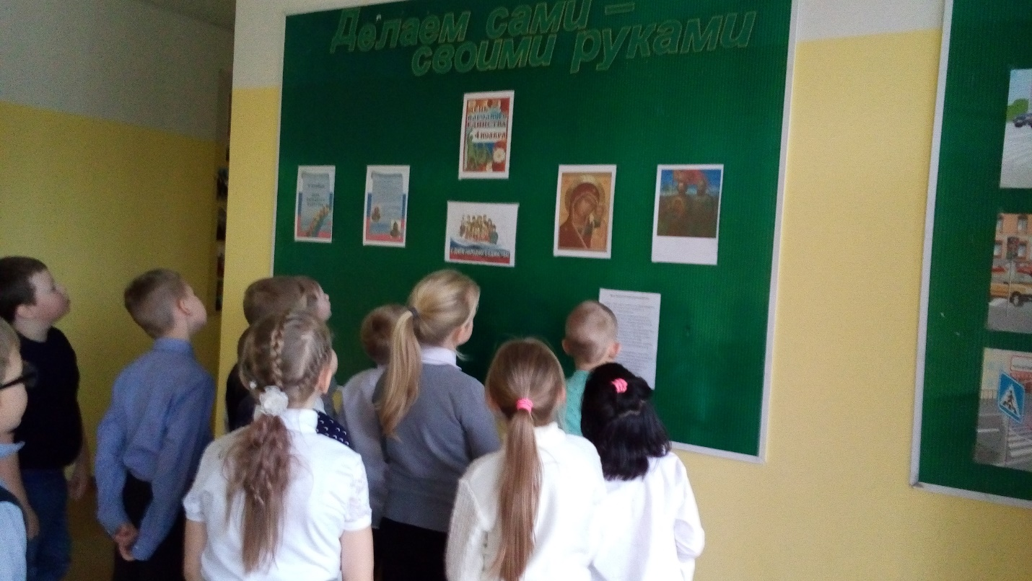

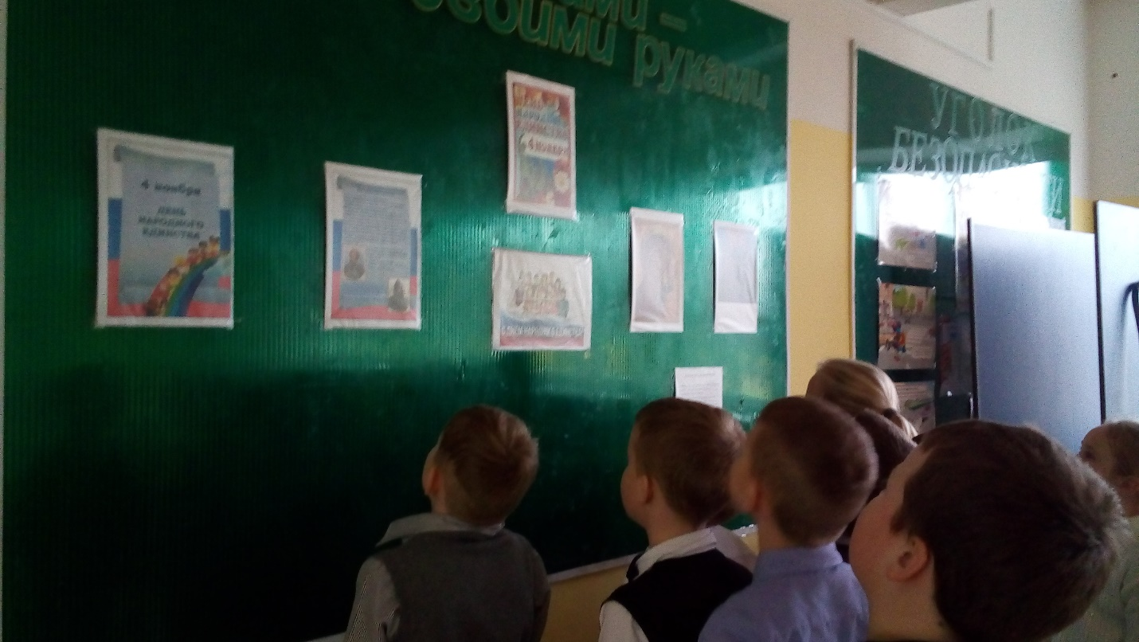

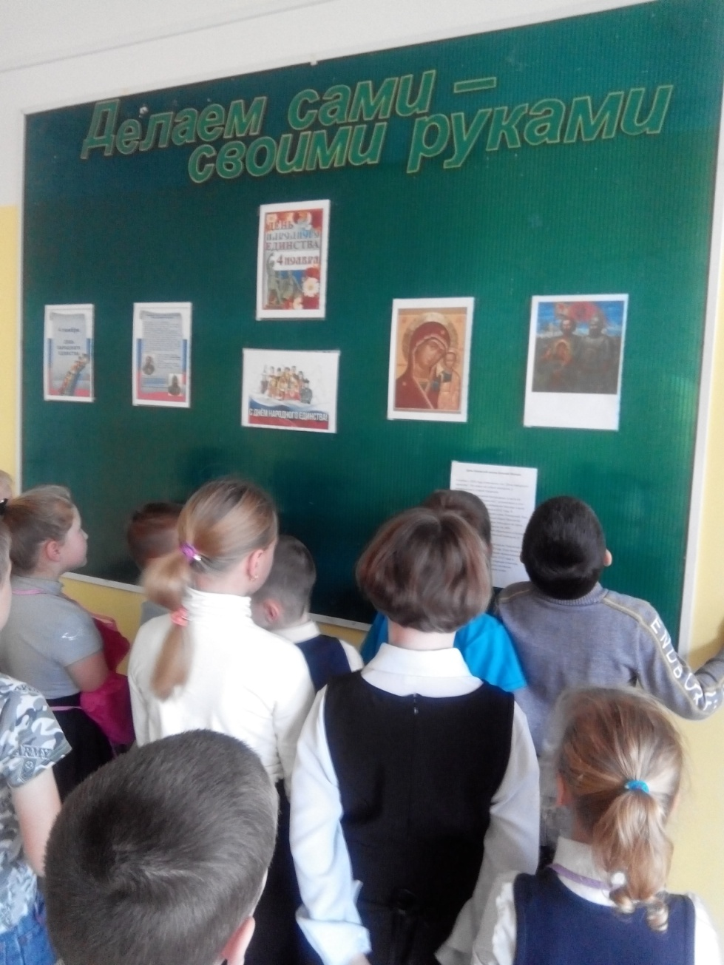

* Для популяризации ЗОЖ каждому классу были предложены темы для оформления плакатов. Затем все плакаты размещены на стенде. Каждый учащийся мог познакомиться с пользой правильного питания, спорта, закаливания.

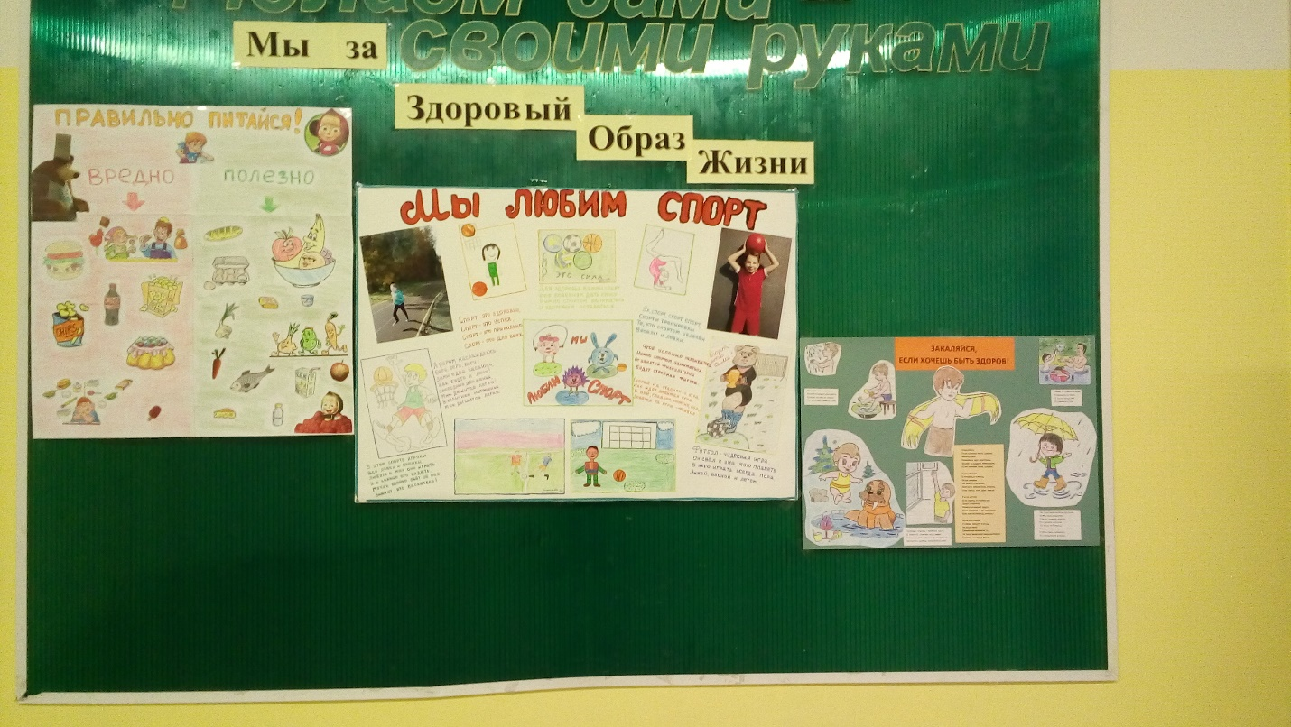

* Приняли участие в акции «Подари улыбку маме» - изготовили поздравительные открытки.

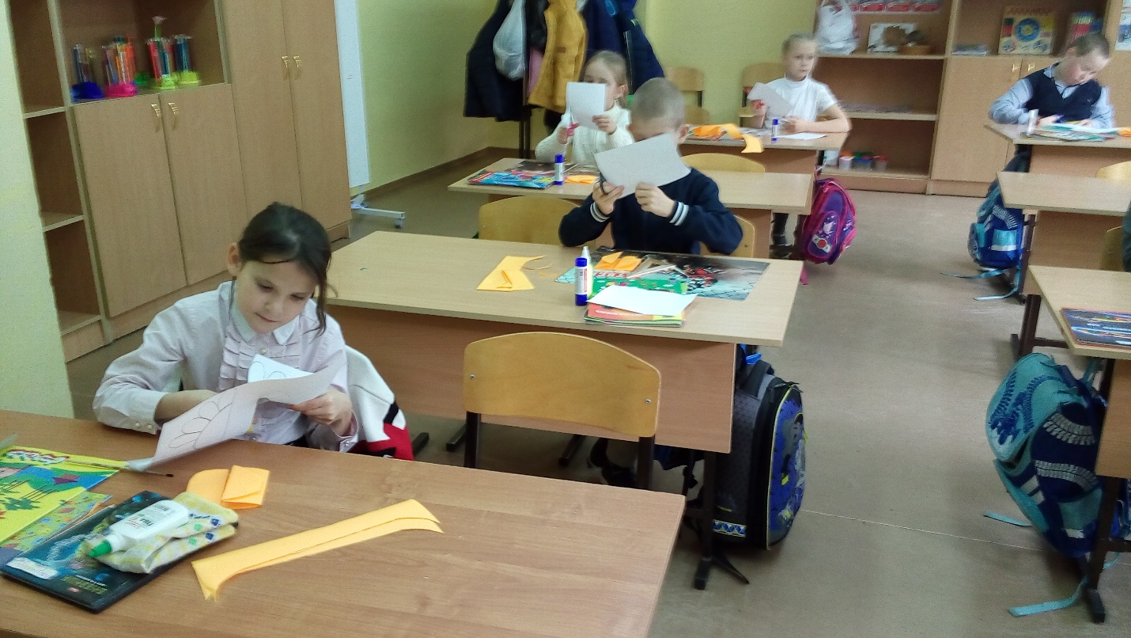

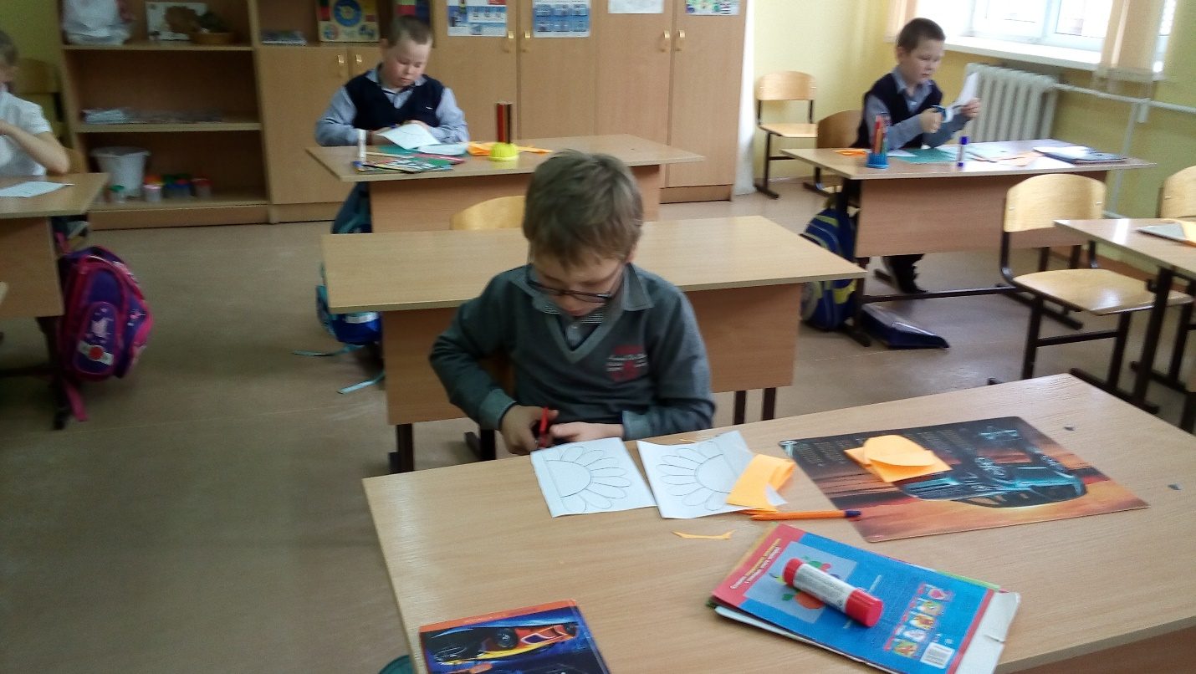

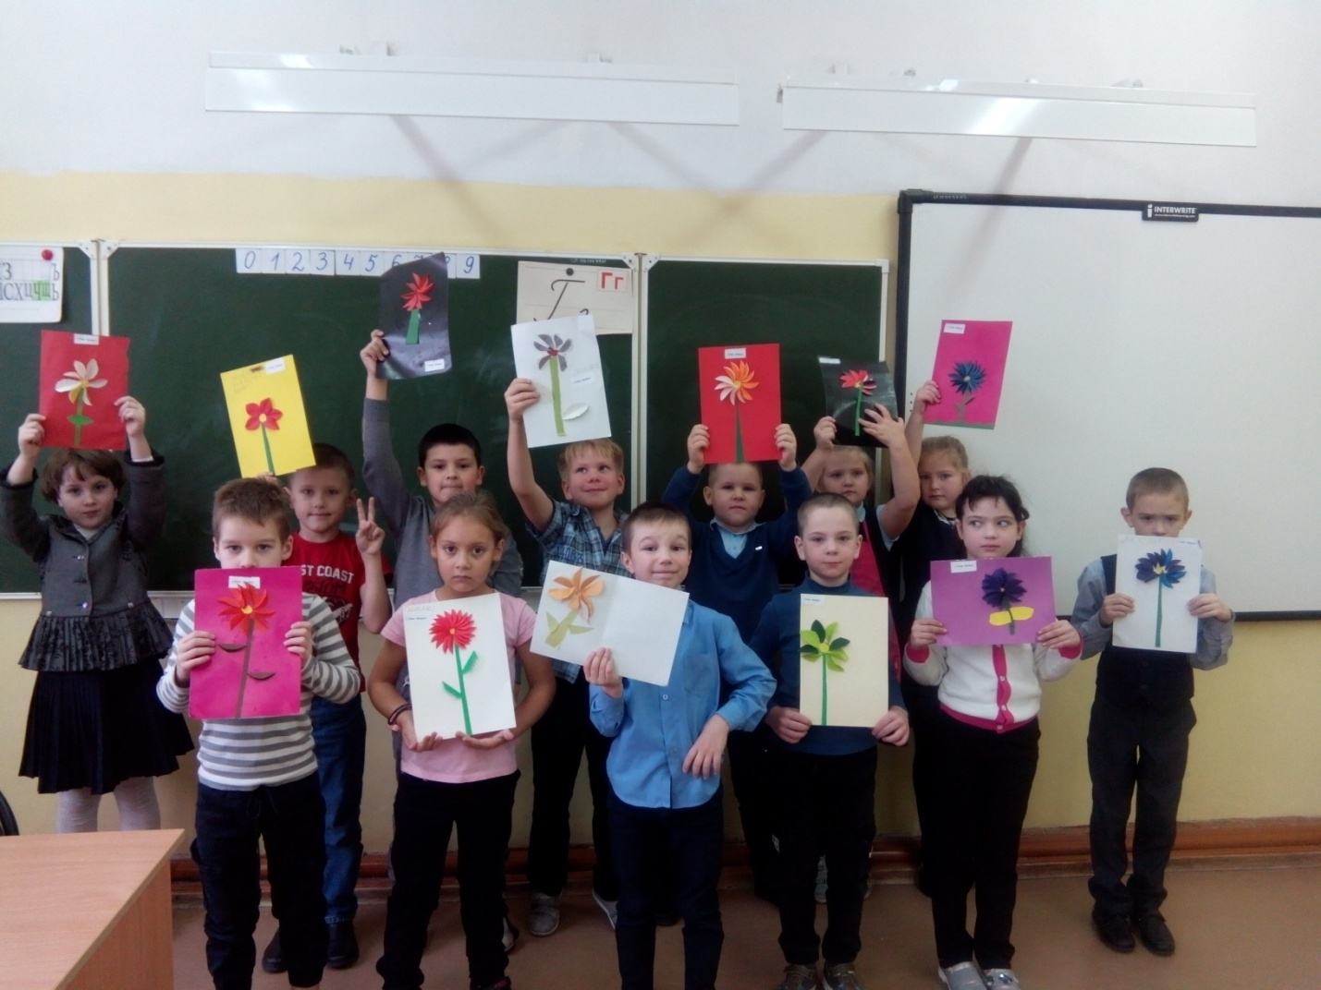

* Как всегда, активно приняли участие в муниципальной акции «Дари добро!», посвящённой Всемирному дню инвалидов (3.12). Все поделки, сделанные детьми и их родителями были переданы для подарков – детям -инвалидам.
* Всероссийская акция «День неизвестного солдата» (3.12). В рамках акции проведены познавательные беседы. Ребята узнали, как и когда был создан этот праздник, кому посвящён и насколько важен.
* Приняли участие в муниципальном конкурсе новогодних поделок и семейного творчества «Ёлочная игрушка». Поделки украсили районную ёлку. Все участники награждены сертификатами.

